**LIIKUNTASUUNNITELMA 2024 SYYSLUKUKAUSI**

Tämä on alustava suunnitelma, johon saattaa tulla muutoksia.

Liikkuva-koulu teeman mukaisesti varsinaisten liikuntatuntien lisäksi saatamme liikkua ulkona ja liikuntasalissa muidenkin oppituntien lomassa. Kouluun kannattaa pukeutua sellaisiin vaatteisiin, joilla on helppo olla, liikkua ja sotkeutuminen ei haittaa.

**Koulureppuun voi pakata juomapullon mukaan aina liikuntaan, mutta myös lämpiminä päivinä ja erilaisina retkipäivinä.**

**ULKOLIIKUNTA**: Tuulta ja tihkusadetta pitävät, säähän soveltuvat ulkoliikuntavaatteet, päähine ja tarvittaessa käsineet sekä urheilujalkineet.

**SISÄLIIKUNTA**: Joustavat liikuntavaatteet, jumppatossut tai vaaleapohjaiset sisäpelijalkineet TAI paljain jaloin, pikku pyyhe pientä peseytymistä varten, kunhan jokainen oppilas huolehtii niistä itse. **Pitkät hiukset tulee olla kiinni: letillä tai ponnarilla.**

**UINTI**: Uimapuku, pyyhe, laudeliina sekä oikeanlainen ulkovarustus säähän ja vuodenaikaan, päähineet jne.

**LUISTELU**: Kypärä (**PAKOLLINEN**), luistimet, jotka ovat sopivat ja nauhat siinä kunnossa, että lapsi saa myös itse solmittua ne. Lisäksi kassi tai reppu, jossa välineet on helppo kantaa jäähallille. Mehu-/vesipullo ja esim. pieni liina terien kuivausta varten.

VK 33 ULKOLIIKUNTA: Pihapelit ja leikit

VK 34 ULKOLIIKUNTA: Yleisurheilun alkeita

VK 35 ULKOLIIKUNTA: Yleisurheilun alkeita

VK 36 ULKOLIIKUNTA: Yleisurheilun alkeita/Jalkapalloa

VK 37 ULKOLIIKUNTA: Suunnistus 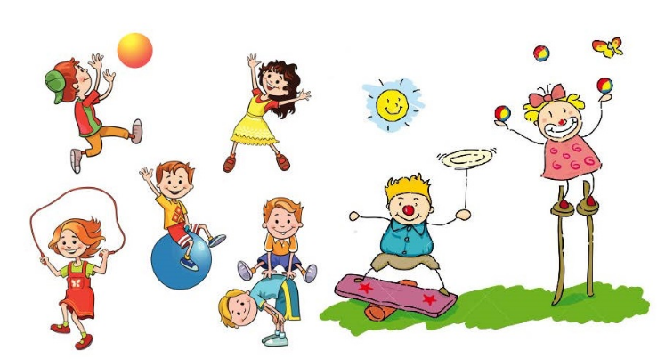

VK 38 ULKOLIIKUNTA: Suunnistus

VK 39  ULKOLIIKUNTA: Suunnistus/Ulkoliikunta

VK 40 UINTI

VK 41 UINTI

VK 42 SYYSLOMAILUA

VK 43 SISÄLIIKUNTA

VK 44 TELINEVOIMISTELU

VK 45 SISÄLIIKUNTA

VK 46 SISÄLIIKUNTA

VK 47 SISÄLIIKUNTA

VK 48 JÄÄHALLI

VK 49-51 SISÄLIIKUNTA

**Huom! Joululoman jälkeen ensimmäisellä liikuntatunnilla meillä on uintia.**

Kevätlukukaudella lähetämme uuden liikuntasuunnitelman. Jos on lunta ja mahdollisuus hiihtoon, niin pääsääntöisesti hiihtoa on viikoilla 3–8, tietenkin säätilanteen mukaan. Välillä teemme retken pulkkamäkeen. Hiihtovälineet kannattaa kuitenkin **joululoman aikana** etsiskellä kuntoon.

Harjoiteltavat taidot ovat liikunnassa erilaisia, mutta tässä neljä tärkeää tavoitetta koululaisen liikuntatunteihin:

**K**uunnellaan ohjeet, noudatetaan niitä ja sopimuksia.

**Y**stävälliset sanat koulukavereille ja aikuisille innostavat kaikkia.

**K**okeillaan uusiakin liikuntajuttuja.

**Y**ritetään parhaamme ja kannustetaan muita.

Liikkuvin terveisin Juha 4a